PHIẾU THÔNG TIN NHÀ CUNG ỨNG
I. THÔNG TIN ĐỊNH DANH ĐƠN VỊ
- Tên đơn vị: Công ty Cổ Phần Công nghệ Cát Sạch MeKong
- Tên viết tắt/Tên tiếng Anh (nếu có): …
- Loại hình tổ chức:
□ Viện/Trung tâm nghiên cứu
□ Trường Đại học
Doanh nghiệp KH&CN
□ Doanh nghiệp sản xuất
□ Tổ chức trung gian/Tư vấn
□ Khác: (Vd: Công ty…)
- Thông tin liên hệ:
Địa chỉ: Số 01 Đường B30, KDC Hưng Phú, P. Hưng Phú, Tp. Cần Thơ
Điện thoại: 0939 803 803 Website: ….
Email: catdasachct@gmail.com Mã số thuế: 1801742453
Người đại diện pháp luật: Bà Mai Phương Trang Chức vụ: Giám Đốc
- II. NĂNG LỰC VÀ LĨNH VỰC HOẠT ĐỘNG
- Lĩnh vực hoạt động chính: (Chọn tối đa 03 lĩnh vực trọng tâm)
□ Dữ liệu và thống kê | □ Môi trường
□ Khoa học máy tính | □ Công nghệ nano
□ Trí tuệ nhân tạo AI | □ Công nghệ thực phẩm
□ Vật lý | □ Y tế
□ Hoá học | □ Dược học
□ Khoa học trái đất và không gian | □ Trồng trọt
□ Kỹ thuật công trình xây dựng | □ Chăn nuôi
□ Điện, điện tử, thông tin | □ Thú y
Cơ khí, chế tạo máy | □ Lâm nghiệp
□ Vật liệu và luyện kim | □ Thủy sản
□ Công nghệ sinh học
- Chức năng nhiệm vụ/Giá trị cốt lõi: (Tóm tắt tối đa 300 chữ)
- Nghiên cứu chế tạo ứng dụng công nghệ tuyển rửa cát biển, cát đồi núi, cát sông suối, bùn cát nạo vét từ luồng lạch cửa sông cửa biển, cát tận thu từ ruộng vườn còn lẫn cát để cải tạo đất nông nghiệp những vùng hoang mạc,…theo quy mô công nghiệp.
- Sử dụng hợp lý nguồn tài nguyên cát: khắc phục tình trạng khan hiếm cát; khắc phục tình trạng cát bẩn gây hút ẩm thấm, khó quy về tiêu chuẩn module để cấp phối bê tông giúp trạm bê tông hoặc đơn vị cấp phối kỹ thuật bê tông và vữa không phải tốn xi măng trừ hao do cát không chuẩn không rõ ràng module và tạp chất loại trừ được tác nhân làm giảm chất lượng công trình.
- Phấn đấu trở thành Doanh nghiệp uy tín, doanh nghiệp hàng đầu cung cấp giải pháp thiết bị tuyển rửa cốt liệu nhỏ tốt nhất và hiệu quả nhất tại Việt Nam. Không ngừng cải tiến, sáng tạo, đồng hành cùng khách hàng.
III. CHI TIẾT DỊCH VỤ VÀ SẢN PHẨM CUNG CẤP
- Dịch vụ khoa học và công nghệ cung cấp: (Dành cho nhà cung ứng dịch vụ)
□ Tư vấn pháp lý/Chính sách CGCN
□ Tư vấn lựa chọn công nghệ/Đối tác
□ Định giá/Đánh giá công nghệ
□ Đo lường/Kiểm định chất lượng
□ Sở hữu trí tuệ/Sáng chế
□ Ươm tạo doanh nghiệp/Đổi mới sáng tạo
Khác:
Dịch vụ hình thành từ kết quả nghiên cứu gồm:
- Dịch vụ sàng rửa và phân loại cát cho các đơn vị có nhu cầu.
- Sản phẩm công nghệ/kết quả nghiên cứu chủ lực: (Dành cho đơn vị sở hữu công nghệ & thiết bị)
- Hệ thống và phương pháp sàng rửa, phân loại cát nhiễm mặn. Hệ thống thiết bị, dây chuyền tuyển rửa cát.
- Quy trình tuyển rửa cốt liệu nhỏ dùng cho xây dựng. Sản phẩm cát sau tuyển rửa, xử lý nâng cao chất lượng được tạo ra từ việc ứng dụng công nghệ
IV. HỒ SƠ NĂNG LỰC SỐ
- Dữ liệu hình ảnh/truyền thông: (Đính kèm hoặc dẫn link)
Logo đơn vị 
Ảnh đại diện trụ sở hoặc hoạt động tiêu biểu
Video giới thiệu đơn vị
- Chứng nhận năng lực: (Scan bản gốc)
Giấy ĐKKD
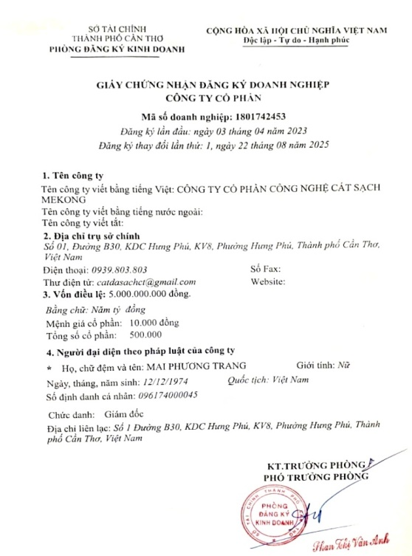
Giấy Chứng nhận Doanh nghiệp Khoa học và Công nghệ
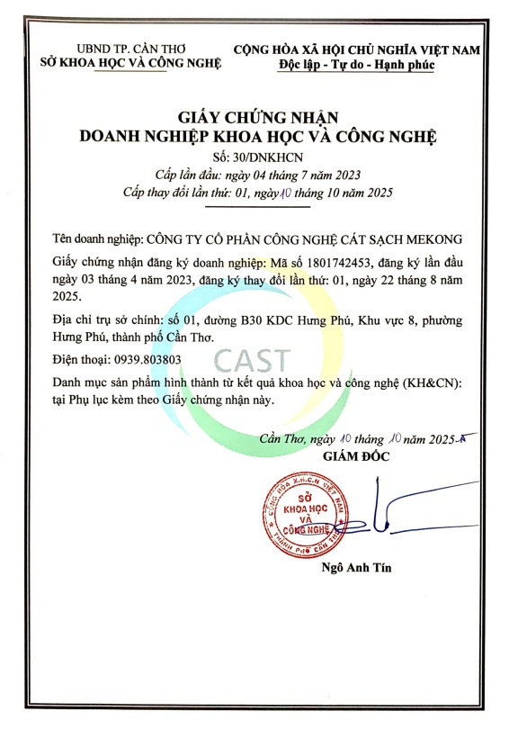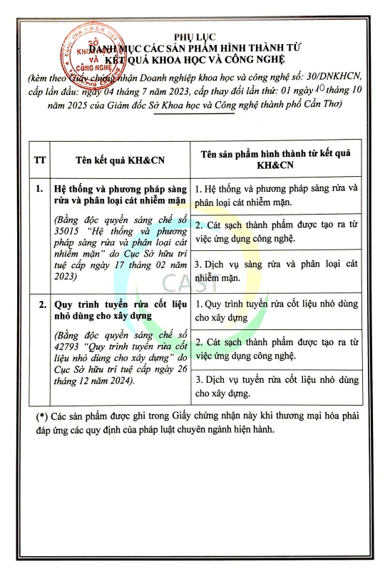
Các chứng chỉ chất lượng (ISO, tiêu chuẩn ngành...)

PHẦN DÀNH CHO BAN QUẢN TRỊ TECHPORT
- Trạng thái tài khoản: □ Đã xác thực hồ sơ gốc □ Chờ bổ sung
- Người kiểm duyệt: ….. Ngày duyệt: ….

